Тема недели:
«День Победы»
Срок 6.05.2020 по 8.05.2020 г.

Цель: развивать у старших дошкольников гражданскую позицию, патриотические чувства, любовь к Родине на основе расширения представлений детей о победе защитников Отечества в Великой Отечественной войне; обобщать и расширять знания детей о Великой Отечественной войне: городах - героях, героях войны, наградах, о работе в тылу и т.д.; наладить взаимодействие с родителями в воспитании у дошкольников патриотических чувств, через художественную литературу, театральную деятельность, средствами музыкального и художественно-эстетического воспитания; воспитывать уважение к ратным подвигам бойцов, гордость за свой народ, любовь к родине; познакомить с именами героев России, их подвигами во время Великой Отечественной войны, зарождая в детях чувство гордости, уважения и любви к своим соотечественникам; показать, как русский народ помнит и чтит память героев Великой Отечественной войны; приобщать к словесному искусству, развивать художественное восприятие и эстетический вкус через знакомство с литературными произведениями о войне; развивать продуктивную деятельность детей и детское творчество, знакомить с произведениями живописи, связанными с темой войны и Днём Победы; воспитывать любовь и уважение к ветеранам Великой Отечественной войны, желание заботиться о них.

Предлагаю вам пальчиковую гимнастику:
1)
Пальцы эти – все бойцы.  Удалые молодцы.  Два больших и крепких малых  И солдат в боях бывалых.  Два гвардейца – храбреца!  Два сметливых молодца!  Два героя безымянных,  Но в работе очень рьяных!  Два мизинца – коротышки –  Очень славные мальчишки! | Сжимают – разжимают пальцы обеих рук.  Одновременно выставляют пальцы вперед (большие, указательные, средние, безымянные, мизинцы).  Показывают большие  пальцы.

2) «День Победы»
Что такое день победы? (Рисуют вопрос пальчиками в воздухе)
Это праздник! (Вытягивают руки вперёд ладошками вверх)
Ордена и награды боевые. (Кулачки прижимают к груди)
И салюты золотые, (Поднимают руки вверх, пальчики, растопырив на обеих руках.)
И тюльпанчики цветные, (Показывают руками бутон)
И чистая земля. (Рисуют большой круг в воздухе).

Артикуляционная гимнастика по теме «День Победы»
1. Упражнение на развитие дыхания «Корабль подает гудок». Глубокий вдох и продолжительный выдох – ЫЫЫЫЫЫЫ. Повторить 3-4р.
2. Упражнение для губ «Капитан улыбается – капитан сердится».
3. Массаж биологически активных точек «Я боец отважный».
У меня есть шапка со звездой – ребром ладоней растирают лоб – вправо – влево.
Я боец отважный, молодой – указательными пальцами массируем крылья носа.
Вот я сяду ловко на коня – оттягивают мочки ушей вниз
И помчит далеко он меня – кончиками пальцев легко массируем щеки.
4. Упражнения для развития язычка:
«Язык-силач» -- улыбнуться, удерживать широкий кончик языка за нижними зубами, укреплять мышцы языка, напрягая и расслабляя их.
Язычок у нас силач—
В зубы упирается,
Сильно напрягается,
Горкой выгибается.
Силачу пора на отдых.
Чтобы смог он полежать,
Мышцы будем расслаблять.
«Барабанщик» -- рот открываем широко. Кончиком языка стучим по бугоркам за верхними зубами (альвеолам). Получается как английский звук -д-д-д-д-д-д. Барабанщик стучит то быстро, то медленно. Выполняем 30 — 60 секунд.
«Пулемет». Упражнение похоже на предыдущее, только вместо звука -д- произносим
-т-. Рот открываем широко. Кончиком языка стучим по бугоркам за верхними зубами (альвеолам): -т-т-т-т-т. Пулемет стреляет очень быстро.
«Стреляем» – медленно произносим: «дж-дж-дж», сильно выдыхая воздух, стараясь, чтобы язык задрожал.
Выполняем 10 — 15 секунд.
«Летчик заводит мотор»--улыбнуться, открыть рот. Во время длительного произнесения звука: д-д-д-д за верхними зубами быстрыми движениями чистым прямым указательным пальцем сам ребенок производит частые колебательные движения из стороны в сторону.

1.Для многих 9 мая — День Победы является одним из самых почитаемых праздников. В этом году исполняется 75 лет со дня Великой Победы. А что узнают наши дети о событии, которое изменило судьбу всего мира? Что для них означает дата 9 мая и как сегодняшним родителям рассказывать детям о Великой Отечественной войне?
Мы помним историю и чтим память погибших за мир, в котором мы живем и благодарны им за светлое мирное небо. Ни в коем случае нельзя забывать, какой ценой был завоеван мир и возможность спокойно растить своих детей. Нельзя понять, что значит «победа», «мир», не понимая, что такое «война».
Как же доступно детям объяснить, что такое День Победы? Почему мы так свято к нему относимся? Почему это радостный праздник со слезами на глазах? Почему нам нельзя его забывать?
Именно дошкольный возраст – благоприятный период воспитания патриотизма и любви к Родине. В детские годы закладывается фундамент личности, поэтому задача педагогов и родителей не только развивать у детей познавательные способности, умение мыслить и анализировать, но и донести до них важные исторические моменты нашей истории.

2.Предлагаю просмотреть с ребенком презентацию

https://www.youtube.com/watch?v=2hFfsq2S7Jg

3. Предлагаю стихи для чтения и заучивания с детьми о ВОВ
https://docplayer.ru/35805458-Stihi-dlya-chteniya-i-zauchivaniya-s-detmi-o-velikoy-otechestvennoy-voyne.html
https://www.youtube.com/watch?v=WWjnjcYh6TI&t=53s

4. Презентация «Великая Отечественная война в картинах художников»
https://infourok.ru/prezentaciya-dlya-starshih-doshkolnikov-velikaya-otechestvennaya-voyna-v-kartinah-sovetskih-i-russkih-hudozhnikov-3068175.html

5. Расскажите о символах Победы.
https://www.youtube.com/watch?v=5Nxbq7Frzoc

6. Прочитайте ребенку рассказ Л. Кассиля «Сестра», предложите ему ответить на вопросы по прочитанному и пересказать рассказ.
«Пошёл в бой солдат Иван Котлов. Ударила Ивана фашистская пуля. Руку пробила и в грудь попала. Упал Иван. А товарищи вперед ушли, врага гнать. Лежит Иван один в снегу. Рука болит, дышать трудно – пуля в груди мешает. Лежит и думает: «Конец мой приходит. Умру сейчас». И глаза закрыл. И думать перестал.
Вдруг слышит: кто-то тихонько его трогает. Стал Иван глаза открывать, да не так-то легко это. Смёрзлись ресницы. Вот один глаз открыл, потом другой. Видит: подползла к нему девушка, на сумке красный крест, – медицинская сестра из отряда. Вынимает из сумки бинт и начинает перевязывать рану – осторожно, чтобы не больно.
«Кругом бой, а она приползла», – подумал Иван и спросил: – Умру?
– Будете жить, товарищ. Я вас сейчас перевяжу.
– Спасибо, сестрица! – говорит Иван Котлов. – Дозвольте узнать, как вас зовут.
– Надя зовут, – отвечает, – Надя Балашова.
Перевязала она раненого, взяла его винтовку, обхватила Ивана Котлова рукой и потащила в безопасное место. Фашисты по ней стреляют, а она знай себе ползёт и раненого тащит. Маленькая, а сильная. И ничего не боится. Так и спасла она Ивана Котлова. Славная подружка, храбрая девушка Надя Балашова!
• Вопросы:
– Кто пошёл в бой?
– Что случилось с Иваном Котловым?
– Где лежал Иван?
– Как он был ранен?
– О чём думал солдат?
– Что он услышал?
– Почему он не смог открыть глаза?
– Кого он увидел?
– Что она делала?
– О чём подумал Иван?
– О чём он спросил?
– Что ответила девушка?
– Как её звали?
– Что она сделала потом?
- Повторное чтение рассказа.
- Пересказ рассказа детьми.

7.Поиграйте с детьми
Игра «Подскажи словечко»
Цели: развивать слуховое внимание, чувство рифмы. Ход игры. Воспитатель читает стихотворение, дети внимательно слушают и договаривают последнее слово.
Подрасту и вслед за братом
Тоже буду я солдатом,
Буду помогать ему
Охранять свою... (страну).

Брат сказал: «Не торопись!
Лучше в школе ты учись!
Будешь ты отличником
— Станешь... (пограничником)

Моряком ты можешь стать,
Чтоб границу охранять
И служить не на земле,
А на военном... (корабле).

Можешь ты солдатом стать,
Плавать, ездить и летать,
А в строю ходить охота —
Ждет тебя, солдат... (пехота).

Самолёт парит, как птица,
Там — воздушная граница.
На посту и днем, и ночью
Наш солдат — военный... (лётчик).

Снова в бой машина мчится,
Режут землю гусеницы,
Та машина в поле чистом
Управляется... (танкистом).
Любой профессии военной
Учиться надо непременно,
Чтоб быть опорой для страны,
Чтоб в мире не было... (войны).
Н. Майданик
Игра «Подбери признак»
Цель: обогащать и уточнять словарь прилагательных. Например:
Защитник Отечества (какой?)— Храбрый, смелый, отважный... Служебная собака (какая?) — Верная, преданная, смелая, умная..
Упражнение «Скажи по-другому» (учимся подбирать синонимы).
Смелый - храбрый,
Отважный - …
Геройский -.

Упражнение «Скажи наоборот» (учимся подбирать антонимы).
Зло - … (добро). Тьма - … (свет).
Темно - … (светло). Война - … (мир).
Громко - … (тихо). Смерть - … (жизнь).
Чёрное - … (белое). Захват - … (освобождение).
Трусливый - … (смелый). Отступать - … (наступать).
Слабый - … (сильный). Сытый - … (голодный).

Упражнение «Слова – родственники» (учимся подбирать однокоренные слова).
Герой - геройский, героический, героизм.
Защита - защитник, защищать, защищенный.
Война – военный, воин, воинский.

Упражнение «Четвёртый лишний» (назови, кто лишний объясни свой выбор).
Танк, истребитель, вертолет, самолет
Артиллерист, снайпер повар, десантник.
Барабан, пулемет, автомат, миномет.
Тельняшка, шинель, джинсы, китель.
Снайпер, сапер, танкист, артист.
Пистолет, снайпер, винтовка, ружье.

Упражнение «Образуй новое слово».
сила — сильный
храбрость —
смелость —
быстрота —
ловкость —
находчивость —
ум —
храбрый— храбрец
удалый –
умелый—
Быстрый — быстро
смелый —
храбрый –
отважный —
легкий —

Упражнение «Назови лишнее слово».
Россия, росинка, россияне.
Победа, победитель, побелка.
Защита, защелка, защитник.
Родина, родители, радость.

7. Прослушивание музыкальных произведений: «Священная война», «Победа», «Катюша», «И всё о той весне», «Прадедушка».

https://www.youtube.com/watch?v=Mowe4ojo_iY&list=PLP-o0UW6hlflBU3RWcWEVk6okWnbRJFfC
https://www.youtube.com/watch?v=HyVD6NrR3Oc
https://www.youtube.com/watch?v=q0YfPcdgwcM
https://www.youtube.com/watch?v=AwGoCvGkG_0
https://www.youtube.com/watch?v=Cv-fJDdlfq0&t=51s

8. Нарисуйте вместе с детьми
Рисуем военный самолет поэтапно: https://www.youtube.com/watch?v=Gp5yxKZToW4
Рисуем танк: https://www.youtube.com/watch?v=8-ZhV-ObYjs
Рисуем салют: https://www.youtube.com/watch?v=H5OzPiXf_JU
Рисуем Голубя: https://www.youtube.com/watch?v=E6hmYcxWqNI

9. Раскраски
https://raskrasil.com/raskraski-na-9-maya/
http://vse-raskraski.ru/raskraski-dlya-malchikov/raskraska-vojna

10.Мультфильмы о ВОВ
«Солдатская сказка»
https://www.youtube.com/watch?v=ucAGfi006_g
«Сказка о Мальчише Кибальчише» https://www.youtube.com/watch?v=dEvMHzLRIp8

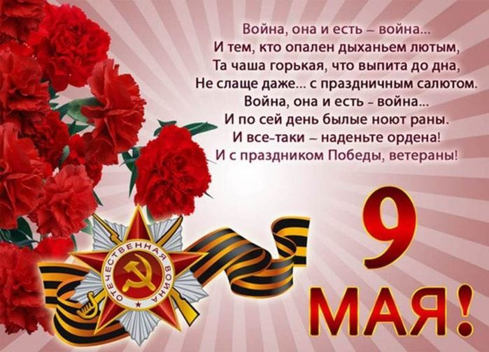

11. Задания по математике.
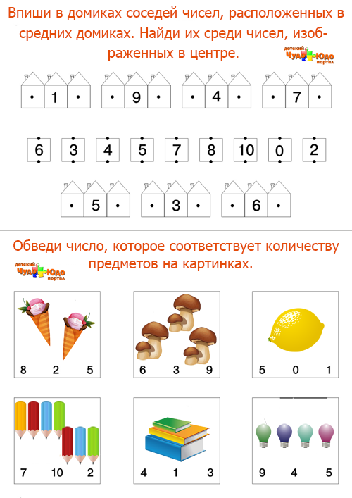

Готовим руку к письму:
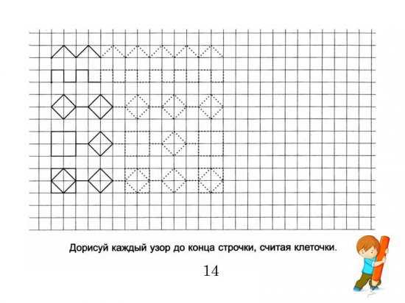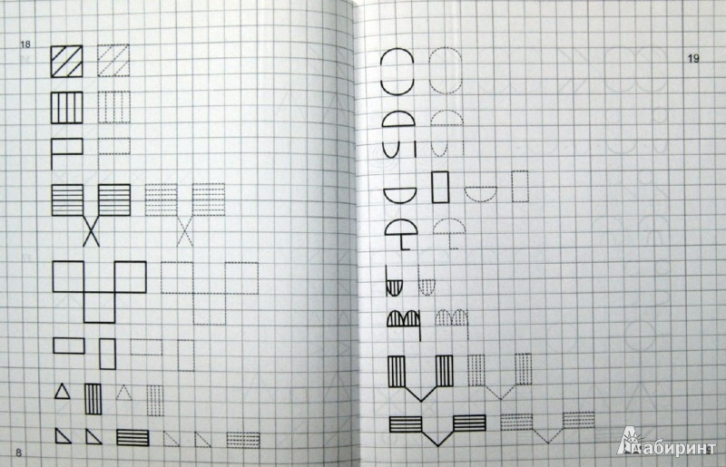

Графический диктант:

